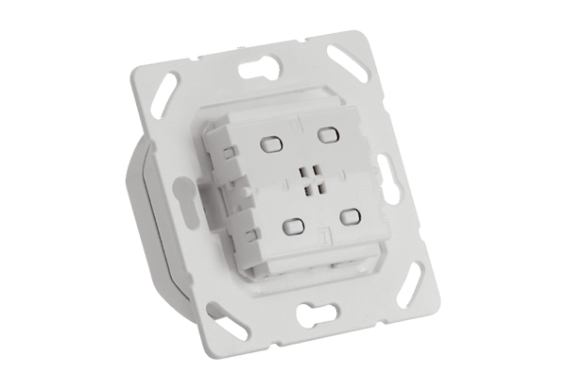EnOcean Actor PP 45 ACTCsomagolási egység: 1 darabVálaszték: K
Termékszám: 0157.1445Gyártó: MAICO

